**新 书 推 荐**

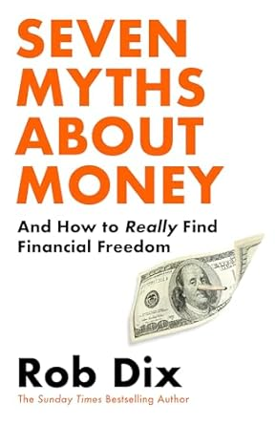**中文书名：《金钱七迷思：如何实现真正的财富自由》**

**英文书名：SEVEN MYTHS ABOUT MONEY: How to Really Find Financial Freedom**

**作 者：Rob Dix**

**出 版 社：Cornerstone**

**代理公司：Rachel Mills/ANA/Sharon**

**页 数：288页**

**出版时间：2025年1月**

**代理地区：中国大陆、台湾**

**审读资料：电子稿**

**类 型：经管**

**版权已授：韩国、葡萄牙、西班牙、繁体中文**

**内容简介：**

大多数人每天都担心金钱——即使那些表面上看似成功的人也不例外。他们感到被工作束缚，担心永远无法退休，对银行账户余额从不增长感到沮丧，无论他们多么努力工作。

如果您也有这种感觉，这并不罕见，也不是您的错：实际上，这正是我们的金融系统设置的结果，它让那些按部就班、按常规游戏规则行事的人处于这种状况。

但如果您不愿接受这种平均结果呢？如果您真正想要财务安全，而不仅仅是做梦，而是希望拥有不受金钱限制的生活自由呢？

在他的这本新书中，Rob Dix揭示金钱的七个迷思，并传达了一个令人惊讶的消息：实现比想象中更好的财务状况远比想的要容易——只需要以全新的方式思考金钱。在成本上升和收入被压缩的时代，这不仅仍然可能，而且比以往任何时候都更为重要。

**作者简介：**

**罗伯·迪克斯（**[**Rob Dix**](https://robdix.com/)**）**是Property Hub（propertyhub.net）的投资者、作家和联合创始人。他推出了*The Property Podcast*（Property Hub.net/Podcast），这是英国排名前五的商业播客（每月下载量达350,000次），还运营着一个大受欢迎的YouTube频道。他是英国报纸和英国广播公司金融和投资问题的定期撰稿人。罗伯以他通俗、有趣和令人兴奋的方式解释复杂的想法而闻名，他可以成为金钱界的迈克尔•莫斯利（Michael Mosely），也可以利用马丁•刘易斯（Martin Lewis）的读者群----尽管他关注的是赚钱，而不仅仅是省钱。

**感谢您的阅读！**

**请将反馈信息发至：版权负责人**

**Email**：[**Rights@nurnberg.com.cn**](mailto:Rights@nurnberg.com.cn)

安德鲁·纳伯格联合国际有限公司北京代表处

北京市海淀区中关村大街甲59号中国人民大学文化大厦1705室, 邮编：100872

电话：010-82504106, 传真：010-82504200

公司网址：[http://www.nurnberg.com.cn](http://www.nurnberg.com.cn/)

书目下载：<http://www.nurnberg.com.cn/booklist_zh/list.aspx>

书讯浏览：<http://www.nurnberg.com.cn/book/book.aspx>

视频推荐：<http://www.nurnberg.com.cn/video/video.aspx>

豆瓣小站：<http://site.douban.com/110577/>

新浪微博：[安德鲁纳伯格公司的微博_微博 (weibo.com)](https://weibo.com/1877653117/profile?topnav=1&wvr=6)

微信订阅号：ANABJ2002

